Termiske tryk – eksemplificeret ved sø- og landbrise
Materiale: en tegning af dagtimerne en varm sommerdag og en sommernat.
Opgave:
- forstår du begreberne
  - horisontale …
  - vertikale …
- Horisontale vinde strømmer altid fra hvilket lufttryk til hvilket lufttryk?
- Du skal nu markere på tegningerne hvilken vej vindene / luften bevæger sig,
ved at sætte en pilespids på alle stregerne
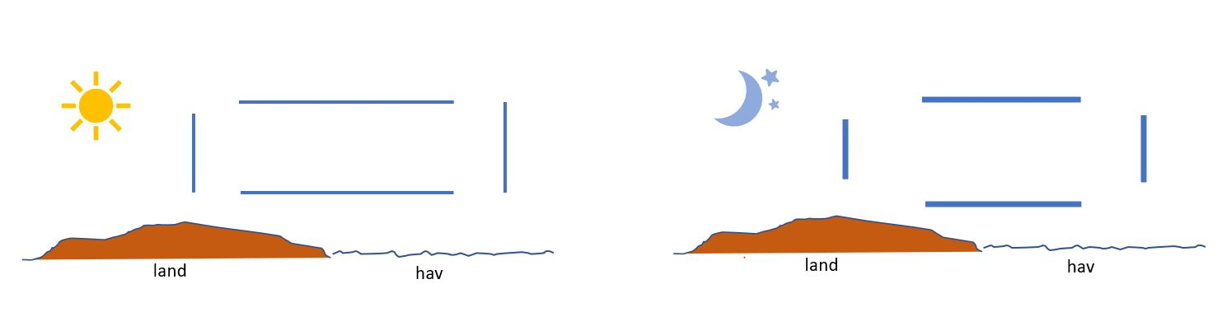
- markere de fire termiske lufttryk på hver af tegningerne – brug H for højtryk og L for lavtryk

